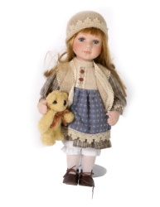**Possessivartikel im Nominativ**

1. Herr Müller hat ein Auto. Das ist …........ Auto.
2. Die Zeitung ist von Herrn Maier. Das ist ............ Zeitung.
3. Der Füller ist von dem Lehrer. Das ist ................ Füller.

die Puppe

1. Helga hat einen Bleistift. Das ist .................. Bleistift.
2. Ihr habt viel Geld. ist das .................... Geld?

der Bauer

1. Sie haben Freunde. Das sind ................... Freunde.
2. Ruth hat eine Puppe. Das ist ................ Puppe.
3. [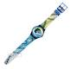](http://www.squiggly.de/pictures/Swatch-Rund-Um-Die-Uhr-GZ153-5.jpg)Herr Kopp, Sie haben eine Uhr. Ist das .................... Uhr?
4. Frau Schott hat eine Tasche. „Ist das ......................Tasche, Frau Schott?“
5. Ich habe einen Vater und eine Mutter. Das sind ................... Eltern.

die Uhr

1. Habt ihr Zigaretten? Sind das .................... Zigaretten?
2. Du hast ein Radio. Ist das .................. Radio?
3. Herr Schmitz hat ein Haus mit Garten. Das sind ............. Haus und ................. Garten.
4. Der Bauer hat ein Pferd und eine Ziege. Das sind ................. Pferd und ..................... Ziege.
5. Der Junge hat eine Eisenbahn, zwei Autos und ein Flugzeug. Das sind .............. Eisenbahn, .................... Autos, und .................... Flugzeug.
6. Das Mädchen hat ein Fahrrad und viele Bücher. Das sind ............... Fahrrad und ............. Bücher.
7. 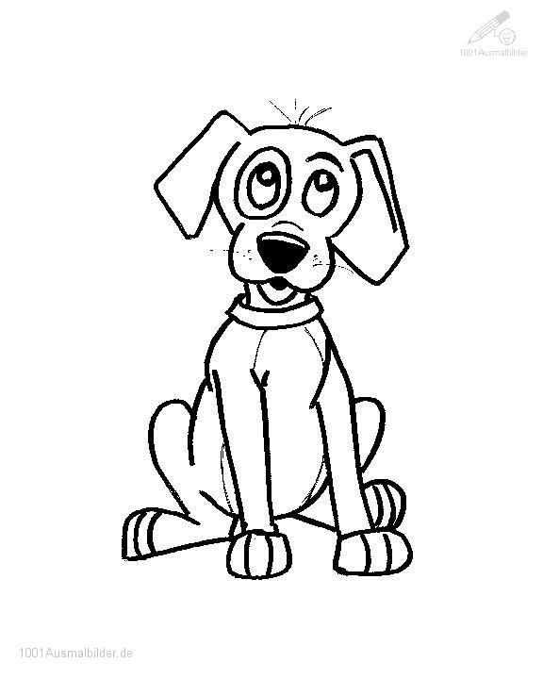Die Kinder spielen mit dem Ball. Das ist ................... Ball.
8. Ich höre das Radio. Das ist .................... Radio.
9. Die Schülerin schreibt mit dem Kuli. Das ist .................... Kuli.
10. [](http://hoctiengduc.files.wordpress.com/2008/03/eisenbahn.jpg)Ich kaufe einen Hund. Das ist dann ................. Hund.

[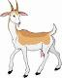](http://www.vskrems-lerchenfeld.ac.at/arbeitsmaterialien/anlautbilder/ziege.jpg)[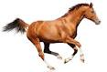](http://www.yoga-vidya.de/de/service/blog/wp-content/uploads/2010/05/pferd.jpg)

der Hund

der Hund



die Eisenbahn

die Ziege

das Pferd

[](http://www.clker.com/cliparts/9/0/f/5/1194986802274589086football_ball_brice_boye_01.svg.med.png)

[](http://www.cheesy.ch/blog/wp-content/uploads/2009/09/flugzeug.gif)

der Ball

das Geld

das Flugzeug

die Eltern